## 1.win+R 打开命令窗口

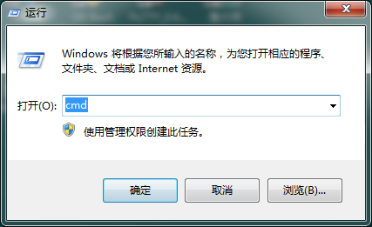

## 2. 输入netstat -ano 显示所有端口占用情况

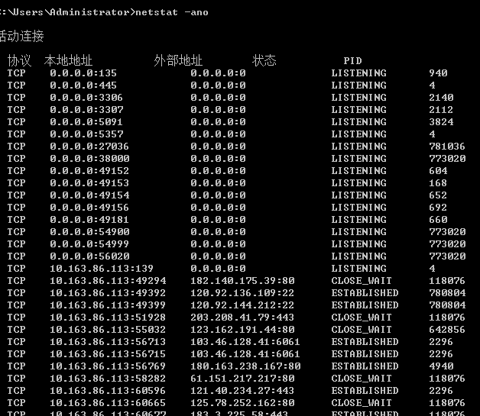

## 3. 输入netstat -ano|findstr "8080" 显示指定的端口占用情况

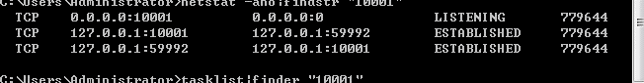

## 4. 输入tasklist|findstr "779644" 查找指定PID 对应的进程，看看哪个进程占用了端口



## 5. 结束占用的进程：

taskkill /f /t /im Tencentdl.exe。